المقطع التعليمي الاول: - العمليات على الكسور و الاعداد النسبية
- المثلثات
اعادة تهيئة المسجد
الجزء الاول:
- ساهم اصحاب الحي الذي يقطن به الطفل اسلام بمبلغ من المال لترميم مسجد الحي
فاشتروا نصف المبلغ بلاط و الربع زرابي و نصف الربع لدهان و الباقي لشراء مصاحف وكتب في التفسير و الفقه
1/ عبر بكسر عن المبلغ الذي خصص لشراء الدهان
2/ أكتب على شكل كسر المبلغ الذي خصص لشراء الكتب و المصاحف
3/ أي المشتريات التي نالت اكبر حصة
إذا كانت قيمة المبلغ الذي جمعها اصحاب الحي هي 2587 DA2 9
ـ ما هو مبلغ كل من المشتريات
- اسلام تلميذ في السنة الثالثة متوسط يريد المساهمة مع اصحاب حيه بشراء الكمبيوتر ، لكن والده الذي يدرس الرياضيات اراد اختباره في دراسته فأعطى له ورقة مكتوب عليها:« إن أردت ان اشتري لك الكمبيوتر فعليك بحل هذا اللغز»
- جمعنا 2017 عددا نسبيا كلها متساوية فوجدنا المجموع يساوي 2017- ، ماذا يساوي جداء كل الاعداد؟
- جداء 3000 عددا نسبيا غير معدومة منها 2541 عددا موجبا ،ما هي إشارة العدد الناتج ؟
بصفتك تلميذ في السنة الثالثة متوسط هل يمكنك مساعدة اسلام في حل اللغز المقدم له
الجزء الثاني:
اثناء الدهان تم رسم زخرفة ممثلة بالشكل المرفق

تـأمل في الزخرفة جيدا ثم استخرج المثلثات المتقايسة فيها بالاعتماد على المعطيات الموالية
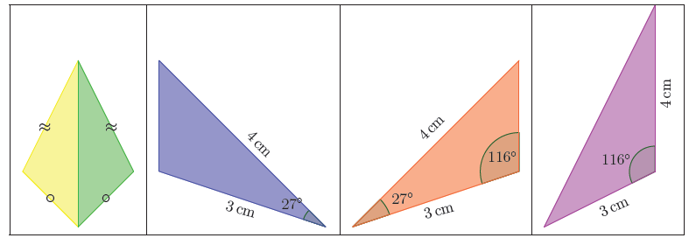belhocine : https://prof27math.weebly.com/

